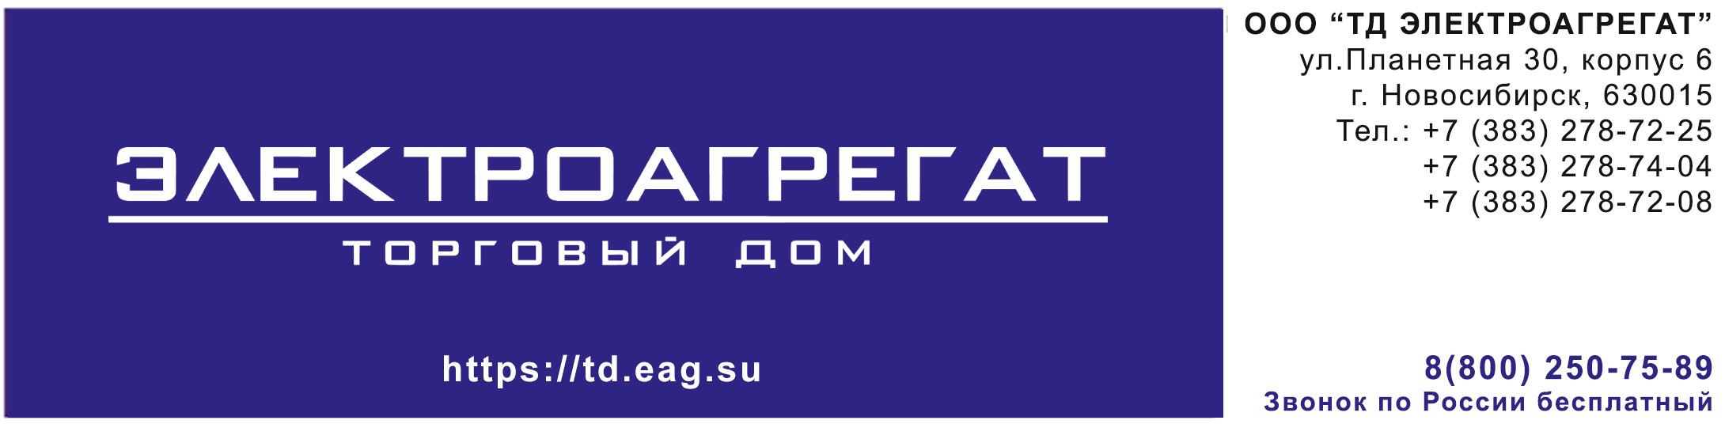

ТЗ на поставку электростанции (дизель-генератора) мощностью 30 кВт открытого исполнения 1 степень автоматизации
АД 30-Т400-1Р

Электростанция дизельная АД30-Т400-1Р
(или эквивалент)

Исполнение открытое на раме

Двигатель:
- дизельный с турбонаддувом
- охлаждение жидкостное
- цилиндров не менее 4
- объем двигателя не менее 3,26 л
- диаметр цилиндра, ход поршня не менее 95х115 мм
- компрессия не более 16,5
- расход топлива не более 8,6 л/ч
- интегрированный в раму топливный бак не менее 75 л
- емкость масляной системы не менее 10 л
- емкость системы охлаждения не более 24 л
- максим. мощность двигателя при номин. частоте вращения не менее 37,7 кВт/51,3 лс
- частота вращения не более 1500 об. мин.
- регулятор скорости - электронный
- расположение цилиндров рядное;

Генератор:
- синхронный бесщеточный
- напряжение не более 400 В (ток трехфазный)
- частота не более 50 Гц;

Степень автоматизации 1 (электростарт);
Зарядный генератор не более 12 В в наличии;
Мощность номинальная не менее 30 кВт/37,5 кВА;
Нагреватель ОЖ двигателя автономный на дизельном топливе;
Степень защиты генератора не менее 1Р23;

Щит управления с автоматическим выключателем должен быть исполнен на базе микропроцессорного контроллера ComAp AMF 20 (или эквивалент) с ЖК дисплеем язык управления русский, гофрированная труба из нержавеющей стали (сильфон) в комплекте;

Должно быть обеспечено:
- контроль частоты, напряжения и тока генератора
- контроль температуры охлаждающей жидкости, давления масла, уровня топлива
- автоматическая остановка двигателя при выходе параметров за аварийные значения.

Расшифровка условного обозначения модели ДГУ
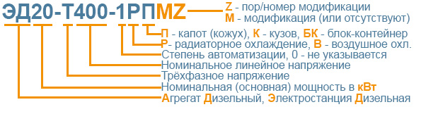

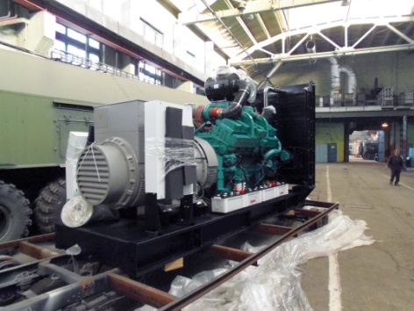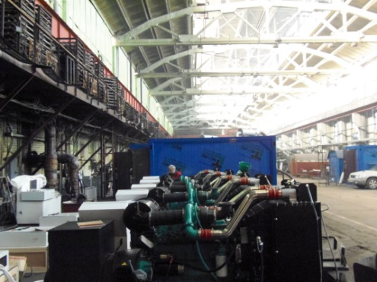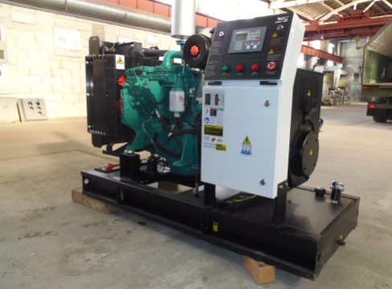

Для того, чтобы мы вам подготовили бесплатное ТЗ, вам требуется заполнить специальную форму на нашем сайте. Для этого осуществите переход по данной ссылке:
ОПРОСНЫЙ ЛИСТ

О нашей компании
Мы крупнейшая за Уралом компания, приоритетными направлениями деятельности которой являются проектирование, разработка, изготовление, поставка и дальнейшее сервисное обслуживание систем гарантированного электроснабжения на базе дизельных электроагрегатов мощностью до 2500 кВт и напряжением 0,4 кВ/6,3 кВ/10,5 кВ различного исполнения.
КАЧЕСТВО ПРОДУКЦИИ
Все дизельные генераторы проходят обязательные приемо-сдаточные испытания в соответствии с утвержденной на предприятии «Программой испытаний ДГУ». На основании протоколов испытаний на изделие выдается сертификат.
Производственные площади предприятия оснащены испытательными климатическими камерами тепла и влаги, дождевания, холода. Камеры имитируют все погодные условия для испытания оборудования, чтобы убедиться, что изделия могут функционировать вне зависимости от климатических параметров и перепадов температур.
ГАРАНТИЯ
Стандартная гарантия на изделия ЭТРО составляет 12 месяцев или 2000 моточасов (что наступит раньше). В зависимости от модели дизельной электростанции и объекта, для которого предназначена установка, возможно увеличение гарантийного срока до 24 месяцев.
Началом срока гарантийного периода является дата продажи или специально оговоренный срок в соответствии с договором (доставка на объект, проведение монтажных и пусконаладочных работ и т.д.).

ДОСТАВКА
Выгодное географическое расположение в центре страны выделяет предприятие среди конкурентов, что дает возможность сократить сроки доставки и транспортные расходы.
Компания ООО «Торговый Дом Электроагрегат» осуществляет оперативную доставку дизельных генераторов любой мощности и любого исполнения на объект заказчика любым видом транспортных средств (автомобильным, железнодорожным, речным/морским или авиа) в любой регион России: как в близлежащие города и населенные пункты, так и отдаленные.

СЕРВИСНОЕ ОБСЛУЖИВАНИЕ
Компания выполняет гарантийное и сервисное обслуживание, монтаж и пусконаладку дизельных генераторов.
В распоряжении сервисного центра имеются несколько мобильных бригад для обеспечения возможности диагностики, ремонта и обслуживания дизельных электростанций любой мощности непосредственно на объекте.
КОНТАКТНАЯ ИНФОРМАЦИЯ
Общество с ограниченной ответственностью «Торговый Дом Электроагрегат»
Адрес: 630015, Новосибирск, Планетная, 30
Время работы:
Пн-Птн - с 9-00 до 18-00 без обеда
Сб, Вск - выходной
Многоканальный телефон: 8 (800) 250-75-89 (звонок по России бесплатный)
e-mail: info@td.eag.su
Торгово - выставочный зал:
Единая справочная: +7 (383) 278-72-25
Менеджеры по продажам:
Дьяконов Алексей +7 (383) 278-72-08 dyakonov@eag.su
Шмонин Сергей +7 (383) 278-74-36 shmonin@eag.su
Каторжанина Елена +7 (383) 278-74-04 katorzhanina@eag.su
Сервисный центр:
Администратор сервисного центра: +7 (383) 278-73-39

